 | あいさつじょうずになろう！ | もっとあいさつじょうずになろう！
 | ききじょうずになろう！ | もっとききじょうずになろう！

ねらい  展開 | １．ピア･サポートの意味「ともだちとなかよくする、たすけあう」を知らせる。  ２．相手も自分も気持ちのよいあいさつができるようにするために、３つの大切なこと （①相手を見る、②自分からする、③元気よくする）ができるようにさせる。
活動項目  (所要時間) |  | 活動内容 | 準備物
1．はじめに (4) |  | ・「ピア･サポート」の意味：「ともだちとなかよくする、たすけあう」  導入：だれかと会ったとき、一番はじめにすることはなんだろう？  それは、その人と仲良くなり、助けあうためにとても大切なこと  ⇒ あいさつ！ | ｶｰﾄﾞ  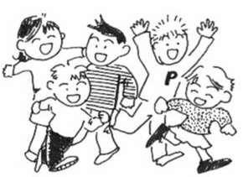  ともだちとなかよくする、たすけあう
2．今日のめあて (1) |  | めあて：「あいさつじょうずになろう！」  「あいさつは」友だちと仲良くするために、とても大切なことである。 | ｶｰﾄﾞ
3．活動  「あいさつじょうずになろう！」(30) |  | ・どんなあいさつをすると、より相手と仲良くなることができるだろう？  ２つのモデルを提示する。  （映像使用 or 実演：クマ【話す役】とウサギ【聞き役】で説明する）  ・ブレインストーミング（以下を聞いていく）  - どちらのあいさつがよかったか。  - １回目のモデル提示で、クマはどんなあいさつをしていたか。  - １回目のようなあいさつをされたウサギは、どう思うか。  - ２回目のモデル提示で、クマはどんなあいさつをしていたか。  - ２回目のようなあいさつをされたウサギは、どう思うか。  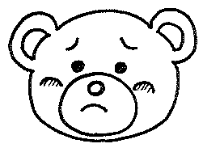  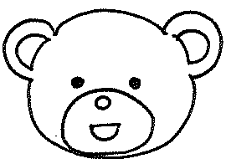  1かいめ 2かいめ  ①あいてをみる  あいてをみていない あいてをみた  ②じぶんからする  じぶんからした  こえがちいさい きこえるこえ  くらい おおきなこえ  ③げんきよくする  げんきがない げんき  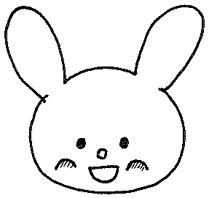  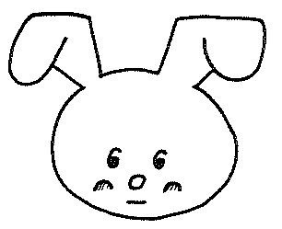  ・あいさつ上手の３つの大切なことを説明  （児童の意見を生かして、板書と結びつけながら説明）  ・あいさつ上手を練習（練習方法は実態に応じて設定）  →全体シェアリング  ○あいさつ上手の練習をして、丸がもらえたか。  ○あいさつ上手になると、どんな気持ちになるか。    まとめ  ・みんながあいさつ上手になると、お互いに気持ちがよくなり、ピア･サポートで目指している、友だちが仲良くなったり助け合ったりすることができる関係になる。 | ｶｰﾄﾞ  モデル提示用台本  映像資料  or  ｶｰﾄﾞ  おたすけｶｰﾄﾞ
  練習の仕方
  - 練習の方法を実演する。（あいさつが上手にできたかどうかを、相手に評価してもらう。その評価が、厳しくなりすぎないように事前に声かけする。）
  - 児童が練習する。（全員が上手にでき、相手に喜んでもらう経験ができるよう配慮する。）
  評価の3段階例
  すごくよい まあまあよい ちょっとよい
  練習方法の例
  １．２人組になり、あいさつをする方と、される方の役割を決めて練習する。（赤白帽子をかぶるとわかりやすい。）
  ２．学級全体を、あいさつする方と、される方に分け、今日室内を自由に歩き回って、いろいろな人とのあいさつを練習する。（赤白帽子をかぶるとわかりやすい。）
  ３．前の人が後ろに振り返り、あいさつをする。自分があいさつをされたら、自分の後ろの人にあいさつをする。
4．確認(5) |  | 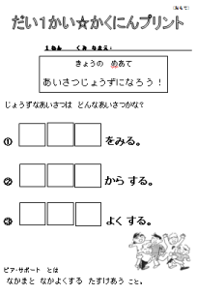  ・プリントを用いて学習したことの確認を行う。  ⇒キーワード「あいて」「じぶん」「げんき」  - 早速、明日の朝から「おはよう」のあいさつを学校でも、家でもするように呼びかける。 | 児童数  ×  プリ  おもて  おたすけｶｰﾄﾞ
5．ふりかえりプリントの記入(5) | 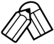 | ・授業での自分を振り返り、感想を書く。  （初回のため、何を書いてよいかわからない児童もいる。本時の活動をどう感じたか、これからどうしていきたいかなどを書かせるとよい。）  ・次回、もっとあいさつ上手になるための学習をすることを予告する。 | 児童数  ×  プリ  うら

